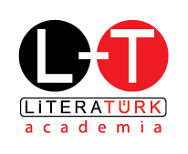‘DAN YENİ YAYIN DUYURUSU

SON DÖNEM TÜRK SİNEMASINDA GERÇEKÇİLİK

1990 Sonrası Sinemamızda Gerçekçi İzler, Filmler ve Yönetmenler

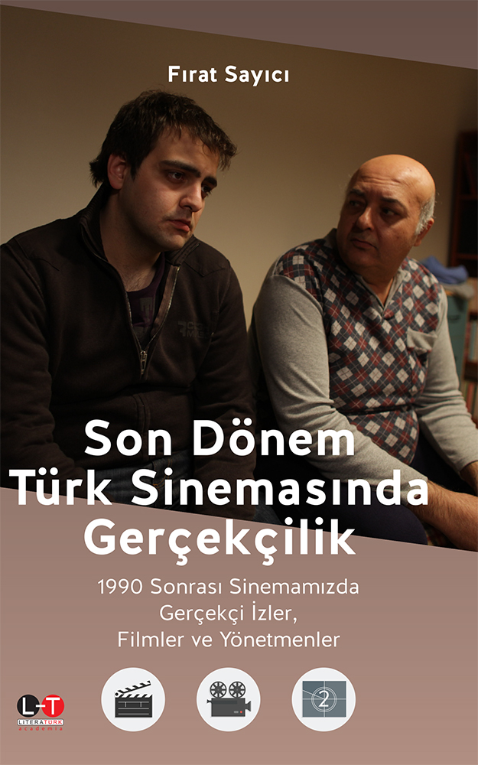 | Eser Adı: SON DÖNEM TÜRK SİNEMASINDA  GERÇEKÇİLİK  Yazar: Fırat SAYICI  Genel Yay.Yön. : İsmail ÇALIŞKAN  Editörler: Şükrü BALCI – Mete KAZAZ – Salih TİRYAKİ  Kapak: NKM Medya  Orijinal Dil: Türkçe  Yayınevinde kitabın ait olduğu Dizi Adı: İnceleme-  Araştırma  Kitabın genel anlamda türü: Sanat, Sinema, Gerçekçilik,  Türk Sinemasında Gerçekçilik  Cilt Bilgisi: Karton Kapak(Amerikan Bristol)  Kağıt Bilgisi: İthal Kitap Kağıdı 70 gr.  Basım Tarihi: EKİM 2016  Basım Bilgisi: 1. Basım  Sayfa Sayısı: 188  Kitap Boyutları: 13,5 x 21.50 cm  ISBN No: 978-605-337-100-7  Barkod No: 9786053371007  Etiket Fiyatı: 25.00 TL (KDV dahil)  Dağıtım Tarihi : ÇIKTI !!!
"Dünya sinemasına damgasını vuran akımlara bakıldığında, en kalıcı ve başarılı akımların gerçekçilik temeli üzerine inşa edilenler olduğu görülmektedir; Sovyet Toplumsal Gerçekçiliği, Şairane Gerçekçilik, Belge Okulu, Özgür Sinema, Yeni Gerçekçilik, Yeni Dalga, Yeni Sinema ve Dogma Akımı… vb. Birçok sinema yazarı ve tarihçisi Türk sinemasında belli bir akım oluşmadığı yönünde hem fikirdir. Türk sinemasında akımlardan ziyade çeşitli yaklaşım biçimleri olduğu söylenebilir. 1950 sonrası tek partili dönemden çok partili döneme geçişten itibaren, Türk sineması Sinemacılar Dönemi’ne girer. Bu andan itibaren de, 1950 öncesinden çok daha bilinçli yönetmenler sinemamızda çalışmalarına hız vermişlerdir. Ömer Lütfi Akad’la birlikte sinemamızda gerçekçi dokunuşlar görülmüştür. Ardından Halit Refiğ, Metin Erksan, Yılmaz Güney gibi usta yönetmenler zaman zaman filmlerinde gerçekçi yaklaşımlar göstermişlerdir. Ancak özellikle 1990 sonrası sektöre giren bazı yönetmenler, gerçekçi üslubu yardımcı bir öğe olmaktan çıkarıp temel bir araç olarak kullanmaya başlamışlardır."
Bu kitap sanatta gerçekçilik ve dünya sinemasında gerçekçi akımları incelerken bir yandan da Nuri Bilge Ceylan, Derviş Zaim, Seren Yüce, Semih Kaplanoğlu, Uğur Yücel ve Zeki Demirkubuz gibi yönetmenlerin gerçekçi filmlerine odaklanarak okuyucularına yeni bir ufuk açıyor.
nuve@nuvekultur.com | literaturk@nuvekultur.com | romantikkitap@gmail.com | ilkkitap@gmail.com
Merkez: Kürkçü Mah. Mimar Muzaffer Caddesi
Rampalı Çaşı No:41 Tel: 0332 352 23 03 Tel&Fax: 0332 342 42 96 KONYA
İstanbul: Alemdar Mah. Himaye-i Etfal Sokak Aydoğmuş Han 7/G Tel&Fax : 0212 511 37 86 Cağaloğlu / İSTANBUL
DAĞITIMCILARIMIZ:
(İSTANBUL) İKİA YAYIN DAĞITIM (0212 272 45 46) * EMEK KİTAP (0212 245 87 01) *
YENİ ZAMANLAR ( 0212 511 37 86) * KİTABEVİ (0212 512 43 28) * YELPAZE DAĞITIM (0212 544 46 46)
(ANKARA) AKÇAĞ (0312 432 17 98) * SİYASAL (0312 419 97 81) * İNSANCIL (0312 433 03 78 )
(ESKİŞEHİR) İNSANCIL (0222 233 82 64 – 0530 767 05 93 )

